Практическое занятие 8 ( PSRV- цикл 2)

Разработка многопоточной программы управления роботом, по координатам линейных перемещений.
Цель работы:
1. Освоение системных средств, порождения программных потоков и поддержки взаимодействия процессов через импульсы и сигналы.
Задание 1. Взаимодействие процессов через импульсы
На основе программы prog1 (см. Практическое занятие 7) разработать двухпоточное приложение prog2 , в котором поток main реализует пользовательский интерфейс для управления эмулятором робота, а дочерний поток Display отображает текущее состояние линейных координат X,Y,Z.
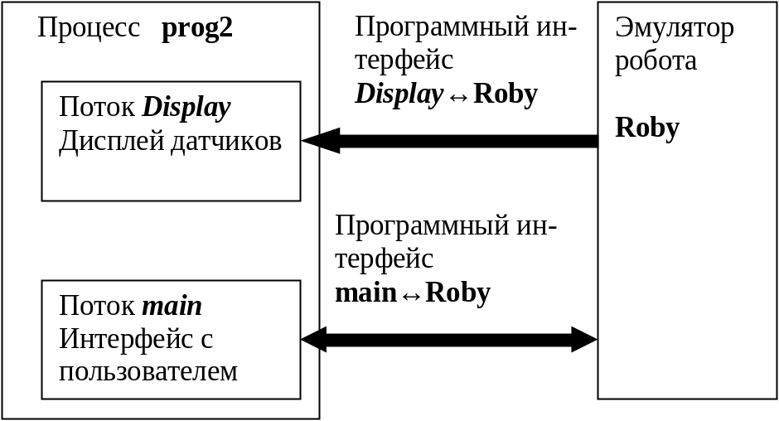
Поток Display принимает и обрабатывает импульсы от датчиков перемещения робота манипулятора. Импульсы формируются при перемещении по любой координате на один шаг. Код импульса (поле code) несет информацию о координате:
1- координата X,
2- координат Y,
4- координата Z.
Значение импульса (поле value) содержит текущее значение координаты.
Эмулятор робота способен генерировать импульсы только после выполнения процедуры инициализации датчиков перемещения. Формат инициализирующих команд:
struct MESSAGE // пересылаемое сообщение send message structure
{
unsigned char type; // 0,1,2,3,4,5,6
unsigned int buf;// send data
};
- Инициализация датчика координаты X type = 4, buf = номер канала,
- Инициализация датчика координаты Y type = 5, buf = номер канала,
- Инициализация датчика координаты Z type = 6, buf = номер канала.

При инициализации, эмулятор робота открывает соединения с каналом для каждого датчика.
Инициализация датчиков подтверждается сообщениями Init X, Init Y, Init Z.

Алгоритм создания программы prog2

- В интегрированной системе создайте проект prog2. Перенесите в него С-файл из проекта prog1 и откорректируйте его в соответствии со следующими рекомендациями.
- В потоке main, для создания дочернего потока Display используйте системный вызов

pthread_create( NULL, &attr, &Display, NULL );
(посмотрите пример в справочной системе Help).
- В потоке Display создайте канал с помощью системного вызова ChannelCreate(). Номер канала следует вывести на экране с помощью оператора printf().
- В потоке Display, используя системные вызовы MsgSend() и полученный номер канала, инициализируйте датчики перемещения робота по координатам X,Y,Z.
- В потоке Display, в бесконечном цикле while организуйте прием импульсов от эмулятора, используя системный вызов MsgReseivePulse().
- В теле цикла, анализ импульсов выполняйте с помощью конструкции switch/case.
- В теле цикла, вывод организуйте оператором printf().
Порядок тестирования программы prog2
- Откройте терминальное окно и запустите программу roby из директория /home/wlibStudent, используя строку ./roby. Запишите в отчет текущие значения координат робота и идентификатор соединения для внутреннего таймера.
- Во втором терминальном окне запустите программу prog2.
- Формируя управляющие команды контролировать перемещение робота в первом терминальном окне, и индикацию текущего состояния робота во втором терминальном окне.

Исследование конфигурацию каналов и соединений с помощью интегрированной системы Momentics IDE.
- Запустите в терминальном окне программу qconn – целевой агент сбора информации.
- Создайте новое окно в интегрированной системе.
- Выберите в созданном окне перспективу QNX System Information ( нажмите последовательно Window>Open Perspective>QNX System Information).
- Создайте новый проект типа QNX Target System Project (File>New>Project>QNX (в левом окне)> QNX Target System Project (в правом окне)>Next>).
- В предложенной форме укажите имя проекта (любое) и IP-адрес целевой системы. IP адрес можно взять из меню консоли (Configuration/Network). Нажмите Finish. Интегрированная система создаст исследовательский проект с указанным именем в поле Target Navigator.
- Нажмите на «+» возле имени проекта, чтобы развернуть список процессов. Разыщите в списке процессы roby и prog2. В скобках рядом с именем процессов указаны их идентификаторы pid, запишите значения идентификаторов roby и prog2 в отчет.
- Выделите процесс prog2 и выберите ярлычок Thread Information. В отчет запишите приоритеты потоков и дисциплину диспетчеризации (символ r – циклическая, f – FIFO, o-спорадическая).
- Выделите процесс roby и выберите ярлычок Connection Information. Запишите в отчет идентификаторы соединений и расшифруйте их назначение. Если соединение устанавливается с помощью функций open() для файловых операций, то идентификатором соединения является файловый дескриптор (который обозначается цифрами 0,1,2,3,..). Когда же соединение устанавливается функцией name_open() для обмена сообщениями, то идентификаторы соединений будут обозначаться 0s,1s,2s,3s,..
Задание 2. Взаимодействие процессов через сигналы
Эмулятор робота способен генерировать сигналы только после выполнения процедуры инициализации датчиков перемещения значением buf=0. Для взаимодействия используется сигнал SIGUSR1. Сигнал формируется при изменении любой линейной координаты X,Y,Z на один шаг.
Код сигнала (поле code отрицательное число) несет информацию о координате:
-1- координата X,
-2- координат Y,
-4- координата Z.
Значение импульса (поле value) содержит текущее значение координаты.

Алгоритм создания программы prog3

- В интегрированной системе создайте проект prog3. Перенесите в него С-файл из проекта prog2 и откорректируйте его в соответствии со следующими рекомендациями.
- В потоке Display, создайте описание для сигнала SIGUSR1, используя системный вызов sigaction() и сопутствующие сервисные вызовы sigemptyset(), sigaddset() (изучите пример в справочной системе Help).
- Для полей структуры struct sigaction act установите значения:
act.sa_mask=set;
act.sa_handler=&handler;
act.sa_flags=SA_SIGINFO;
Прокомментируйте значение полей структуры в отчете.
- Для функции обработчика используйте пустую функцию следующего вида:
void handler(signo)
// драйвер для обработки сигнала
{
}
- В потоке Display, используя системные вызовы MsgSend(), инициализируйте датчики перемещения робота по координатам X,Y,Z значением 0.
- В теле цикла, используйте системный вызов SignalWaitinfo() для приема сигнала.
- В теле цикла, анализ импульсов выполняйте с помощью конструкции switch/case.
- В теле цикла, организуйте вывод значений координат с помощью оператора printf()

Тестирование программы prog3 выполняйте по той же схеме что и prog2.

В отчете приведите комментированные тексты программ prog2, prog3.

